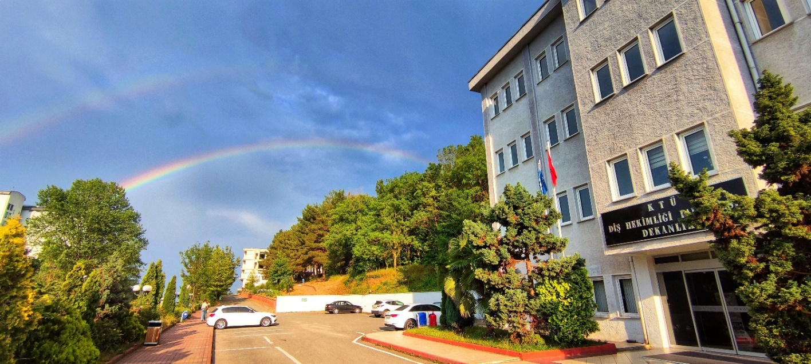
DİŞ HEKİMLİĞİ FAKÜLTESİ
Öğrenci Temsilcileri
2021

Öğrenci Temsilcileri
Dönem I | Yaren Başak MENET
Dönem II | Merve SALMAN
Dönem III | Uğurcan YILDIZ
Dönem IV | Mehmet KESKİNBALTA
Dönem V | Duygu AYSANDIM

